**Информация к проекту решения по заявлению:**

**1.18 Заявитель: ООО «Нарымский Квартал СтройМастер»**

**Земельный участок:**

кадастровый номер **54:35:000000:11567**;

местоположение:Новосибирская область, г Новосибирск, **Заельцовский район**, ул Ельцовская;

площадь 1962 кв.м.;(планшет 1122).

**Зонирование:** Зона делового, общественного и коммерческого назначения (ОД-1), Подзона делового, общественного и коммерческого назначения с объектами различной плотности жилой застройки (ОД-1.1)

**Заявленные требования:** *для многоквартирного многоэтажного дома в части:*

*- уменьшения минимального отступа от границ земельного участка с 3 м до 0 м со стороны земельных участков с кадастровыми номерами 54:35:032795:56, 54:35:032795:39;*

*- уменьшения предельного минимального количества машино-мест для стоянок индивидуальных транспортных средств до 4 машино-мест в границах земельного участка;*

*- увеличения максимального процента застройки в границах земельного участка с 40 % до 63 %;*

*- уменьшения предельного минимального размера площадок для игр детей, отдыха взрослого населения, занятий физкультурой, хозяйственных целей и озеленения для объектов капитального строительства в границах земельного участка до 0 кв. м;*

*- увеличения предельного максимального коэффициента плотности застройки земельного участка для объектов капитального строительства с 2,5 до 4,85.*

**Обоснование согласно заявлению:** *в связи с тем, что размер земельного участка меньше установленного градостроительным регламентом минимального размера земельного участка и фактическое местоположение объекта капитального строительства являются неблагоприятными для застройки*

**Планируется: строительство многоквартирного дома с помещениями общественного назначения, подземная многоуровневая автостоянка. Блок-секция 12,13.**

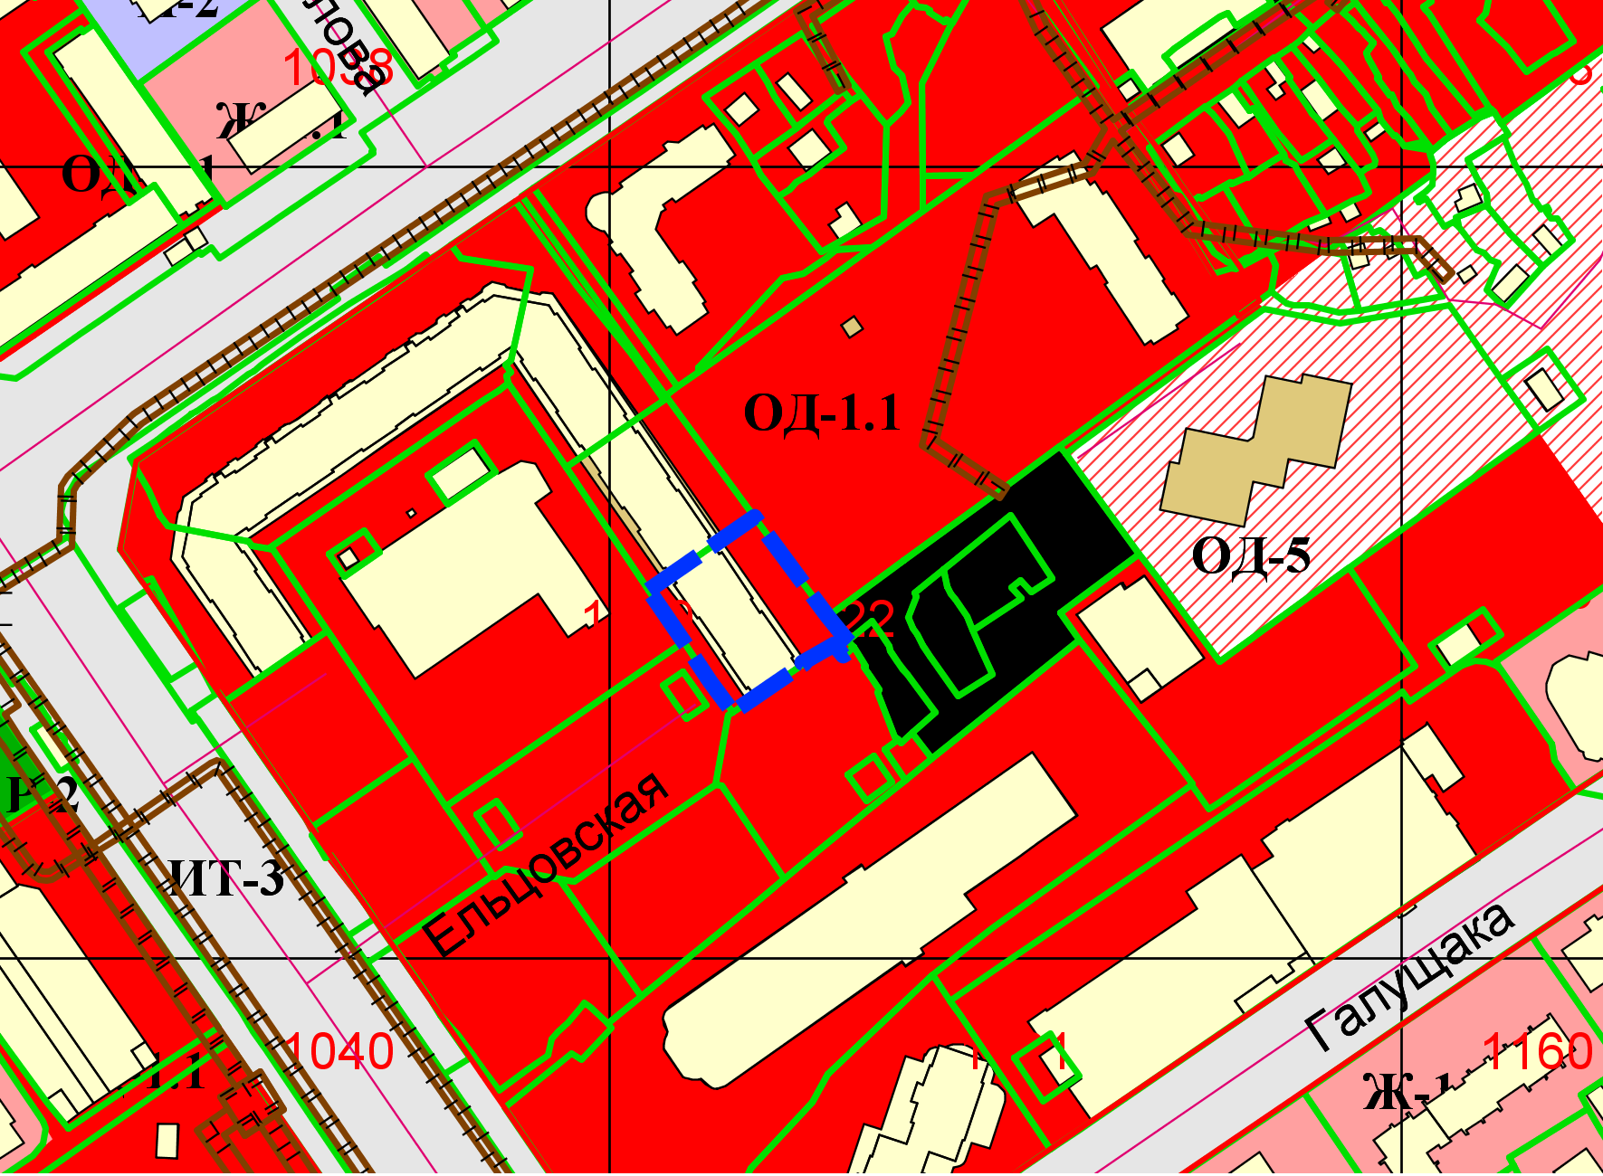

**54:35:000000:11567**

**0 м**

**0 м**

Приложения к заявлению: